核技术应用项目
环境影响登记表

项目名称 鹤山市沙坪街道卫生院医用X射线摄影装置
填表人 张弼弛 联系电话 18029639188
项目联系人 张弼弛 联系电话 18029639188

填报单位全名称 鹤山市沙坪街道卫生院

填报单位公章

2016 年 2 月 23 日

国家环境保护总局监制

填 表 说 明

1.本登记表一式5份，由建设单位填报，报有审批权的环境保护主管部门签署审批意见。
2.凡生产、销售、使用III类射线装置，销售、使用V类放射源的核技术应用项目，均填报本表。

一、项目概况
单位名称 |  | 鹤山市沙坪街道卫生院 |  | 通讯地址 |  |  |  | 鹤山市沙坪街道人民东路63号
法人代表 |  | 金磊 | 电话 | 8989018 |  |  |  | 邮编 |  | 529700
联系人及电话 |  | 张弼弛 18029639188
项目名称 |  | 医用X射线摄影装置
建设地点 |  | 鹤山市沙坪街道人民东路63号 |  | 建设性质 |  |  | 新、 改、√扩建
项目用途 |  | 放射诊断 |  | 项目依据
核技术  项目投资  （万元） |  | 265 |  |  | 核技术项目  环保投资（万元） |  |  |  | 8
应  用  类  型 | 放射源 |  |  |  |  | 射线装置 |  |  | 其它
应  用  类  型 |  |  |  |  |  | Ⅲ类

二、项目拟建设地址及邻近环境状况示意图（如非占用整栋厂房，须注明上下层使用情况）
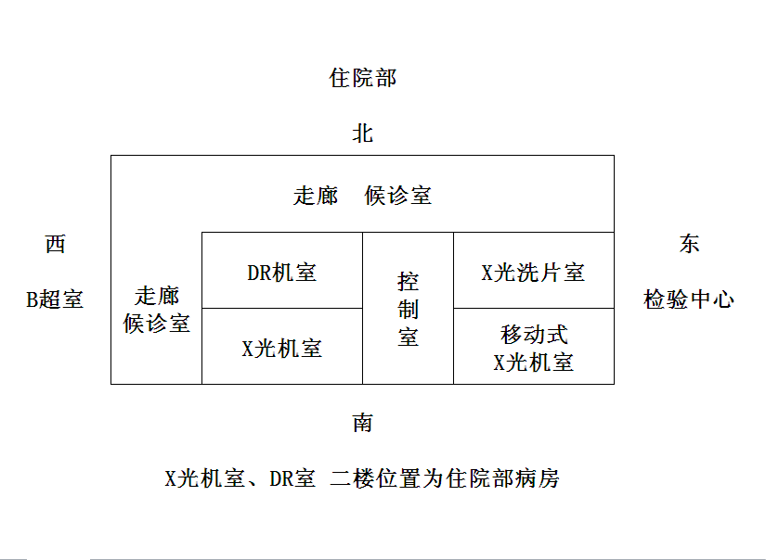
三、放射源
序号 | 核素名称 | 放射性  活度(Bq) | 物理、化学  性状 | 用 途 | 贮存方式 | 贮存地点
注：密封源包括放射性中子源，对其要说明是何种核素以及产生的中子流强度(n/s)。

四、射线装置
名 称 型 号 | 管电压(kV) | 输出电流(mA) | 用 途 | 备注
数字化医用X射线摄影系统（富士/FUJIFILM DRCALNEO/苏州） | 150 | 630 | 放射诊断
高频移动式手术X射线机（南京普爱PLX112B） | 120 | 100 | 放射诊断 | 流动
五、废弃物
废弃物  名 称 | 状 态 | 排放口浓度 | 年排放总量 | 暂存情况 | 最终去向
注：1.常规废弃物排放浓度，对于液态单位为mg/l，固体为mg/kg，气态为mg/m³,年排放总量用kg。
2.含有放射性的废弃物要注明，其排放浓度用比活度(Bq/l,或Bq/kg，或Bq/m³)，年排放总量分别用Bq和kg。

六、污染源分析（包括贯穿辐射污染）
主要放射性污染物和污染途径（正常工况和事故工况）

主要污染物为X射线装置开机时产生的X射线，污染途径为：X射线装置机房辐射措施达不到《电离辐射防保与辐射源安全基本标准》（CB18871-2002）的防护要求时，会造成X射线超标泄漏，无关人员误入X射线装置机房受到意外照射等。
监测计划和拟采取的污染防治措施（包括辐射安全与防护措施）
1、X射线装置机房已落实了污染防护措施（四周墙体屏蔽厚度红砖墙24cm，抹水泥沙厚度4cm，加防护涂料3cm；顶棚屏蔽厚度混凝土10cm，水泥沙灰厚度2cm，防护涂料3cm；地板屏蔽厚度混凝土20cm；防护门衬铅板屏蔽厚度3mmpb，观察窗用铅玻璃）。
2、已设置辐射警示标志牌，机房门设有联锁装置，防止X射线装置工作时对无关人员的意外照射。
3、建立辐射防护安全管理制度，配备辐射防护管理员，从事辐射工作人员定期接受辐射防护法规、辐射安全和防护专业知识培训。
4、工作人员佩带个人剂量计，建立个人剂量档案。
5、常规检测每年一次。

七、审批
环保部门审批意见：

经办人签字 单位盖章
年 月 日

